# 第六周 （2017.03.20--2017.03.26）

|  |  |
| --- | --- |
| 时间 | 内容 |
| 2017.02.13—2017.02.19 | 1、结束了测试版的练习。  2、开始了新的电路板。完成了电源部分的焊接，等待其他部分器件的焊接工作。  3、看了一些关于电路板焊接的文章。  4、温习了前面的工作。 |
| 2017.02.20—2017.02.26 | 1、电路板焊接  2、DSP相关 |
| 2017.02.27—2017.03.05 | 1、完成了FPGA的测试  2、开始DSP的测试 |
| 2017.03.06—2017.03.12 | 1、DSP连接问题  2、DSP烧录问题  3、视频相关元件焊接  4、视频输入输出测试 |
| 2017.03.13—2017.03.19 | 1、视频的输入输出  2、开始看那篇关于深度学习的文章 |
| 2017.03.20—2017.03.26 | 1、解决视频输出不显示  2、彩色图像输出  3、XNOR-NET学习 |

## 1 本周工作总结

### 1.1 解决视频输出不显示

开始测试了视频的输出，可以正常显示电十字，说明输出是正常的，然后接入输入之后，输出界面没有变化，把相机的电源关掉之后没有影响。首先应检查相机，之前把相机单独接在电脑上测试过，相机是没问题的。然后还有连接线，也经过了测试，没问题。不过之前做的线，多出来两条额外的线，如下图：

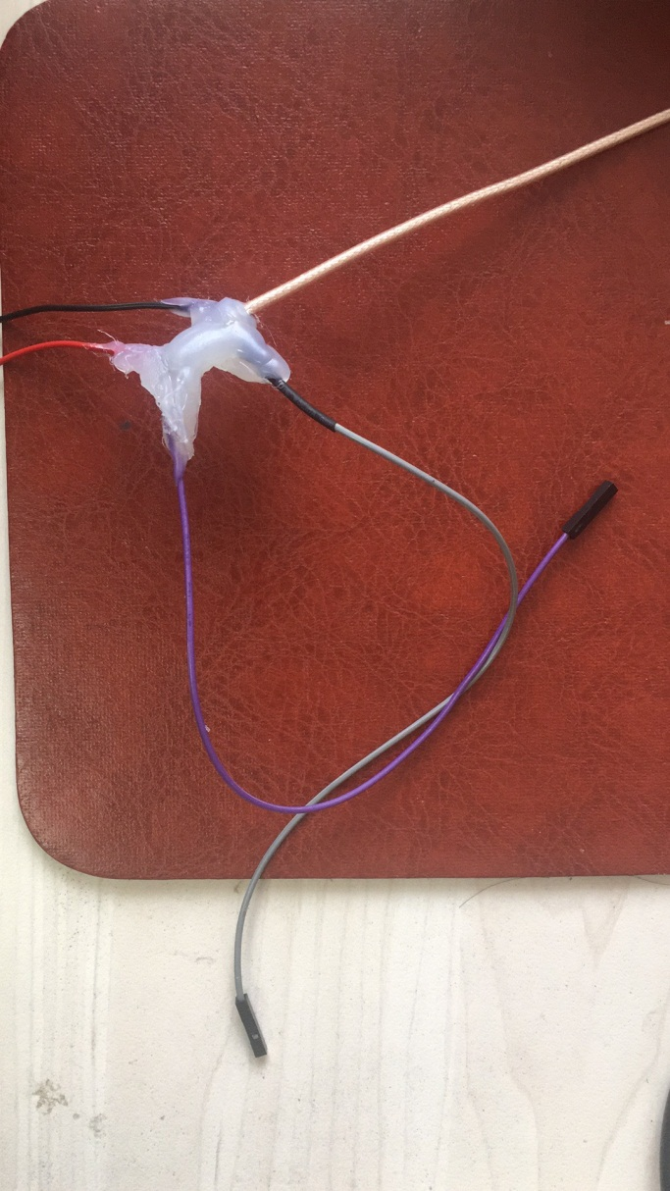

这样是不行的，因为这些线接触到空气之后，会产生噪声，影响正常的信号。所以需要把这些线剪掉。还有一点关于线的长度，如果自己外接的话，不要过长，信号会损失。

由于输出的画面是纯灰色的，并不是白色的雪花点，说明sram里面是有东西的。也就是说，sram没问题。

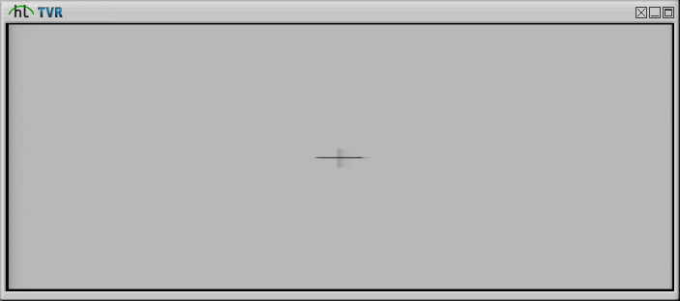

接着首先使用探针检查相机是否有输出信号，通过示波器发现，在相机没有焊接到电路板上时，是能检测到视频信号的波形的，可是一焊接到电路板上波形就消失了。老师说这是因为视频信号被拉低了，视频信号的输入一共有3路，有一路是不用的

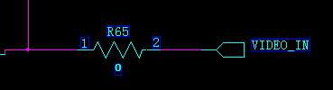

这一路信号通过一个0欧电阻与AD813相连，有可能就是通过这个电阻把输入的视频信号拉低了。于是把这个电阻卸掉了，然后视频就能正常输出了。在输入输出正常之后，FAN1589那个器件就不怎么热了。不知道为什么。

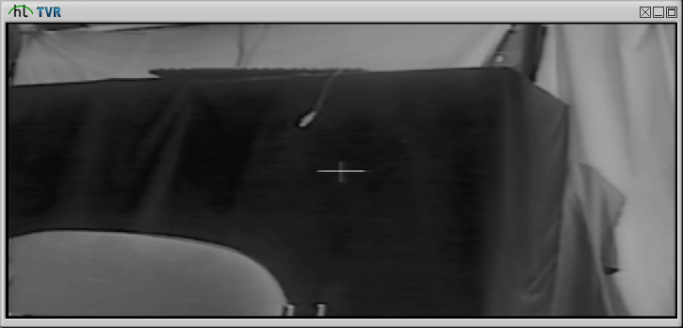

不过输出的是灰色图像，没有颜色。下一步是输出彩色图像。

### 1.2 彩色图像输出

之前测试彩条输出的时候，输出的颜色始终是黑白的，所以首先检查ADV7179的配置。

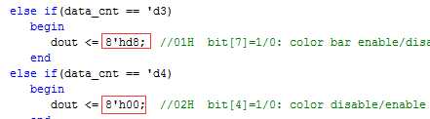

然后修改之后，还是出现黑白的彩条。

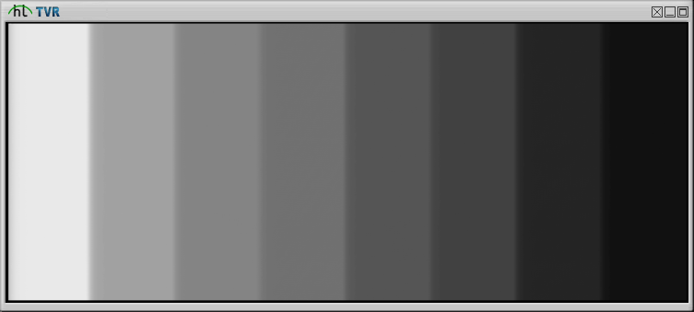

记得7179datasheet上说过，彩条输出要在master模式下才行，于是打开了master模式，还是不行。

打算给色差一个信号，改了程序的两处地方，不过输出变成黑色的了，貌似找错地方了。

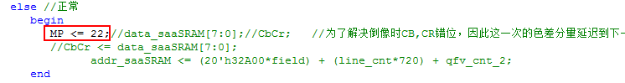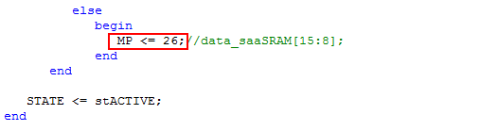

接下来就没试了，感觉论文有点长，就开始看论文了。

### 1.3 XNOR-NET学习

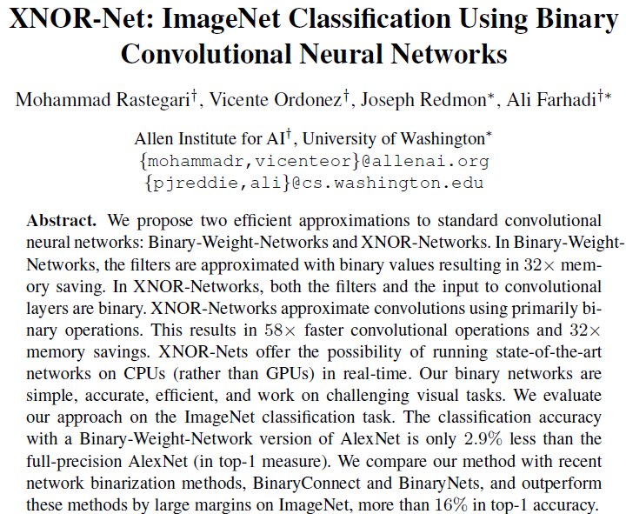

今天刚看完，现在开始做PPT了。在做PPT的时候，再看之前做的笔记，感觉之前有些地方的理解似乎是不太对，现在就是一边温习一边做PPT。

# 第五周 （2017.03.13--2017.03.19）

## 1 本周工作总结

### 1.1 视频的输入输出

重新焊了ADV7179和ADV7180，之后用老师的程序测试，输出正常，输入不正常。

### 1.2 开始看那篇关于深度学习的文章

XNOR-Net: ImageNet Classification Using Binary Convolutional Neural Networks

# 第四周 （2017.03.06--2017.03.12）

## 1 本周工作总结

### 1.1 DSP连接问题

DSP无法连接的原因找到了，是因为驱动安装位置不对。我之前是按照CCS3.3的驱动方法来装的，装在了CCS的安装目录，其实应该装在ccsv5\ccs_base目录下。装上之后，就能够成功了连接了。

### 1.2 DSP烧录问题

烧录的时候出现了下面的问题，提示设备一直在复位状态。我检查了DSP_RST管脚，状态为0，检查原因之后发现，由于FPGA_RST_OUT的电位是0，而SN74LVC08AD是一个与门，所以，DSP_RST为0，因此，写了一个FPGA的程序，让FPGA_RST_OUT对应的J5管脚输出电位是1，然后再检测DSP的复位输出就为1了。而且，**这时电流显示为0.58左右，右下角的那个芯片也不烫手了。**

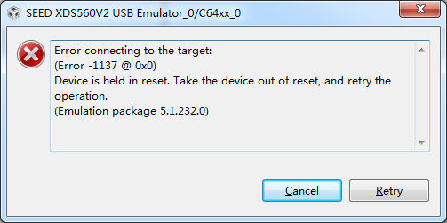

写了一个小程序之后，在debug的时候，出现了下列错误：

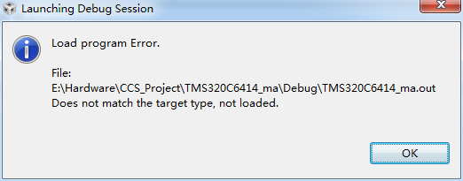

检查之后发现原来是之前刚开始建立项目的时候，那个时候还没有正确安装SEED的驱动，所以选了blackhawk的C6416的驱动。重新改回SEED的驱动就可以了。

写了一个最简单的hello world，成功的输出了。

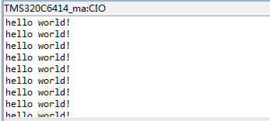

虽然结果输出了，可是出现了一个小提示，目前对结果还没有影响。

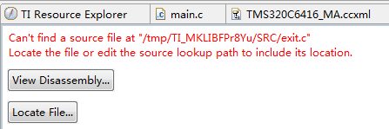

### 1.3 视频相关元件焊接

AD7179和AD7180元件的焊接。

### 1.4 视频输入输出测试

焊完元件之后，开始学习视频的输入和输出测试。

按照培训大纲的实验步骤，首先需要弄懂一些概念。

* 奇偶场：由于现在的电视制式都是采用隔行扫描，就是先扫奇数行，再扫偶数行，这样一帧图像就被分为了两个场，即奇数场和偶数场。对于PAL制式信号来说，每秒扫描50场，即25帧。
* 消隐期：包括行消隐和垂直消隐（场消隐），由于扫描总是从左上角开始，水平向右开始，到达最右边的时候，扫描点就会快速返回左侧，重新开始从第三行开始扫描，这中间的时间为行消隐期。当扫描完最后一行的时候，也就是扫描完一帧之后，需要重新回到图像的左上角，这段时间成为场消隐期。
* 有效期：没找到
* FF 00 00 XX：这个视频的定时基准信号，由四个字的序列组成，这个数值是以16进制表示，FF 00用做定时基准信号，前面三个是固定前缀，第四个字包含了第二场标识、场消隐状态和行消隐状态的信息。

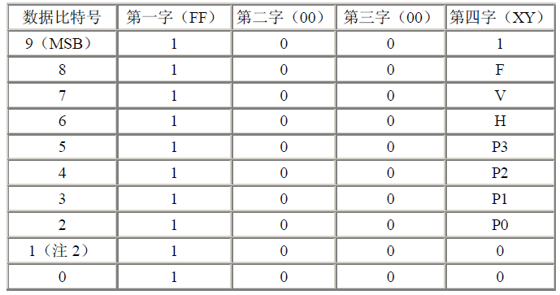

这是10比特接口的建议值，为了和8比特的接口兼容，所以D1和D0的值没有作规定。

* I2C总线：这是一种两线式串行总线，用于连接微控制器和外围设备。通过串行数据（SDA）线和串行时钟（SCL）线在连接到总线的器件之间传递信息。在传输数据的时候，SDA线必须在时钟的高电平周期保持稳定，SDA的高或者低电平状态只有在SCL线的时钟信号是低电平的时候才能改变。
* SDA：双向数据线，是OD门。
* OD门：漏极开路门，使用的时候必须外接电源和电阻，可以直接实现线与功能。
* 线与：就是两个输出端直接互连就可以实现AND逻辑功能。在总线传输等实际应用中需要多个门的输出端并联连接使用，而一般的TTL门输出端不能直接并联使用，否则这些门的输出管之间由于低阻抗形成很大的短路电流，烧坏元件。

# 第三周 （2017.02.27--2017.03.05）

## 1 本周工作总结

1、这周把FPGA剩下的一个芯片焊上了，刚开始焊上的时候还是连不上，后来发现原来是JTAG的管脚虚焊了。焊结实之后就好了，测试了分频，可以正常分频，只是在经过TI_TXS0108E之后，波形就出不来了，测试了它的VCCA和VCCB管脚的电压，是正常的。A1端波形正常，B1端就不行了。【未解决】

2、结束FPGA之后，开始了DSP。

焊了DSP_CONFIG、DSP_EMIFA、DSP_EMIFB以及SYS中的DSP相关的电路。可还是连不上，目前已经尝试的方法有：

1. 重装CCS5.5，显然没用；
2. 检查JTAG的管脚是否虚焊，把所有的管脚都加固了一遍；
3. 判断是不是DSP_CONFIG的焊接问题，我把这一层的所有东西都卸掉重新焊了，还是连接不上，应该不是CONFIG的问题吧。
4. 之前没有安SN74LVC08AD_MY芯片，这个芯片跟DSP的重置有关，之前推测可能是由于这个芯片没有装，导致输出电位一直是0，我把这个芯片装上了，还是不行，我检测了这个芯片的**2脚**和**14脚**的电压，都是**3.3V**。
5. 之前把R13拆掉了，焊上了R12，然后电流是1.2A左右，我这次把R13焊上了，把R12拆掉了，电流变成了0.75左右，都没过载。  
   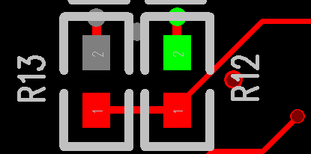
6. 重装仿真器的驱动，根据错误说明，有可能是SEED-XDS560V2仿真器的驱动问题，所以重装了驱动，结果还是不行。我查找下面这个错误  
     
   按照网上说的，查看cc/bin下的xdsfast3.dll文件，如果这个文件大小是160K就表示驱动没有装好。如果出现这样的问题，即使重装驱动往往也不能成功，只能删除这个xdsfast3.dll文件，然后断开PC和仿真器，重装仿真器驱动。然后如果装完之后xdsfast3.dll文件大小为352K就表示驱动安装成功。我看了我的文件的大小，确实是160K，但是我按照上面说的，断开之后再安装，还是160K，我看了下这个文件的日期，还是它第一次生成的日期，也就是说，我装的这些驱动里面并没有生成这个文件。把我能找到的驱动都装了一遍，还是没有出现352K的文件。
7. 网上有人遇到了这个问题，他用的也是XDS560V2仿真器，他重装了驱动之后，使用了Texas Instruments XDS100v1 USB Emulator就连接上了，我按照这个办法，发现在这个仿真器下找不到6416，我试了6421/6424等几个，还是不行，这次的错误变成了A required dynamic library could not be located. The library isn't on the search path.
8. 还有人说，把仿真器的I/O接口数字由0改成1的，我试了，也不行。  
   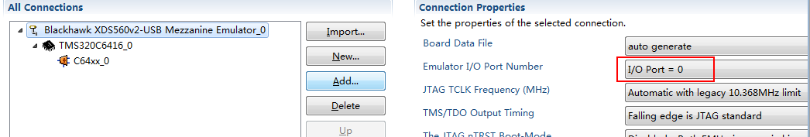

上面的方法是我这几天找到的所有方法了，我都试过了，还是不行。我现在能想到的办法就是把所有关于DSP的元件都卸掉，然后重新焊一遍。目前还没这样做。不知道这样做可以吗？

## 2 下周工作展望

继续调DSP。

# 第二周 （2017.02.20--2017.02.26）

## 1 本周工作总结

1.1 电路板的焊接

去杨老板那里焊接DSP和FPGA芯片，还有一个芯片未焊，周一上午去焊。期间把DSP相关的配置电路焊了，制作了一个转换的线。

发现双排的线在焊的时候，最好正着扣上去，然后焊侧边，如果倒着扣的话，最后另一排的再焊的话，两边的触头容易碰到。还有就是在吹热缩管的时候，不要吹太长时间，不然的话，双排针就会烤松动。

1.2 DSP相关

看了CCS的使用教程。在笔记本上装CCS，发现win10不兼容，又另外装了个win7的系统，可以用了。打开CCS之后，点击Test Connection，显示连接DSP失败，目前为止还未解决，不知道什么原因。

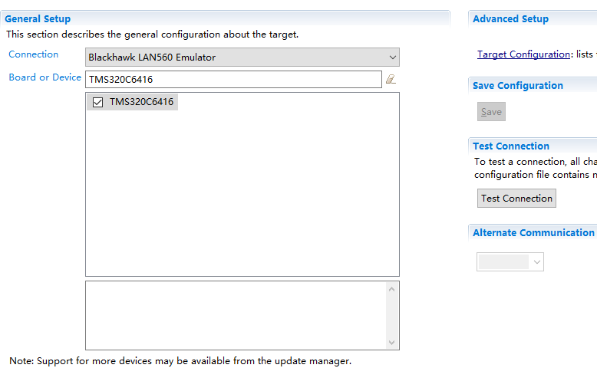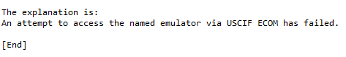

# 第一周 （2017.02.13--2017.02.19）

## 1 本周工作总结

### 1.1 本周结束了测试版的练习。

### 1.2 开始了新的电路板。

完成了电源部分的焊接，等待其他部分器件的焊接工作。

### 1.3 焊接的相关文章。

看了一些关于电路板焊接的文章。

### 1.4 **温习了前面的工作。**